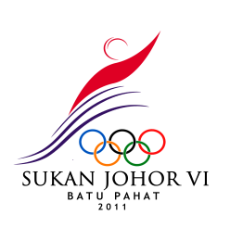 | BORANG PENYERTAAN  SUKAN PETANQUE  B - 24

DAERAH |  | PENGURUS |  | NO. TEL :
DAERAH |  | JURULATIH | 1. | 2.

KATEGORI | NAMA PENUH | NOMBOR  KAD PENGENALAN | PENCAPAIAN TERBAIK | TARIKH |  |  |  |  |  |  | TINGGI  (cm) | BERAT  (kg)
 |  |  |  | KEJOHANAN |  |  |  | LAHIR |  |  | TINGGI  (cm) | BERAT  (kg)
 |  |  |  | HH | BB | TT | HH |  | BB | TT | TINGGI  (cm) | BERAT  (kg)
LELAKI
1
2
3
4
5
6
7
8
PEREMPUAN
1
2
3
4
5
6
7
8

Pengesahan Pengesahan

Cop dan tandatangan Tarikh : …………………………… Jawatankuasa Pengelola Tarikh :……………………
Majlis Sukan Daerah

